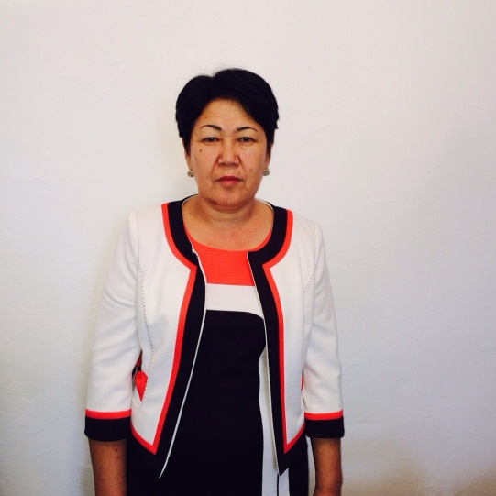
1 деңгей мұғалімі,мектеп тренері Изтаева Нұрзаттың І жарты жылдықта атқарған жұмыстарының есебі
2016 – 2017 оқу жылының тамыз айында «Мектепті дамыту жоспары» жасалынды. МДЖ жасау барысында «Назарбаев Зияткерлік мектебі» ДББҰ Педагогикалық шеберлік орталығы мен Кембридж университетінің білім беру факультетімен бірлесіп әзірлеген Қазақстан Республикасы педагог қызметкерлерінің біліктілігін арттыру курсының деңгейлік бағдарламасы бойынша мұғалімдердің курстан кейін өз ұжымында әріптестеріне қолдау көрсету мақсатында атқаратын жұмыстарының дамыту бағдарламасына сүйендім.
Қыркүйек айының 1 аптасында Ұйымдастыру кезеңі деп белгіледім.
- Мектептің әкімшілігімен кездесіп, жылдық жұмыс жоспарымен таныстырдым.
- Пед.кеңеспен келісе отырып оқыту тобына қатысатын мұғалімдердің тізімін жасадым.
- Жылдық жұмыс жомпарын және оқыту тобына қатысатын мұғалымдер тізімін мектеп басшысының бұйрығымен бекіттім.
- «Тәжірибедегі рефлексия» Жалпы білім беретін, мектептердегі педагогика кадрларының кәсіби даму бағдарламасы курсына 21 педагог қызметкер жазылды.
Қыркүйек айының 2 аптасын 7 қыркүйек күні 1күн сабағын өттім.
Тақырыбы: Кіріспе :оқыту мен оқу әдістемесін өзгеріс енгізудің қажеттігін негіздеу .
Сабақ жоспарымда топтастыру , слайд, сын тұрғысынан ойлау әдісін, формативті бағалау, ойсергек, бейне таспа, кері байланыс қолдандым.
Мақсаты: Оқушыларда ХХІ ғасыр дағдыларын қалыптастыру мақсатында мұғалімдердің өз оқыту тәжірибелерін өзгерту үшін ақиқатты негіздеу.
Негізгі идеясы: Оқыту тәжірибесінде өзгеріс енгізудің қажеттігін қалыптастыру.
Оқудан күтілетін нәтижелер: Мұғалімдер оқыту мен оқытудағы көзқарастарын өзгерту үдерісінің өзектілігін түсінеді.
Оқыту үдерісі кезінде орындалатын тапсырмалар:
- Мәселелерді түсіну үшін теориялық құрылымға көңіл бөліп түсінік беру
- Сыни тұрғыдан ойлану тренингісін жүргізу
- Тақырыптық постер шығару
Тақырыпты талдауға, түсінуге бағыт беру. Мұғалімдердің есте сақтау қабілетін дамыту, ізденімпаздыққа тәрбиелеу. Мұғалімдерді ұйымдастырып, 4 топқа бөліп болған соң, логикалық ойлауға арналған ойсергек әдісін қолдандым. Ол «Халық жұмбағы» деп аталынды. Осы логикалық ойлауға арналған ойсергек әдісінде сәтсіз жері мұғалімдерде әлі де болса логикалық ойлаудың аз екені байқалды. Синектің конустық метафрасын қолдана отырып мұғалімдерге өзгеріс дегеніміз не? Неге өзгеріс енгізу қажет, мұғалімдерге тәжірибелерін өзгертуге қалай көмектесуге болады? Оқушылардың оқу үдерін жақсату үшін не істеу керек туралы постер жасаттым.
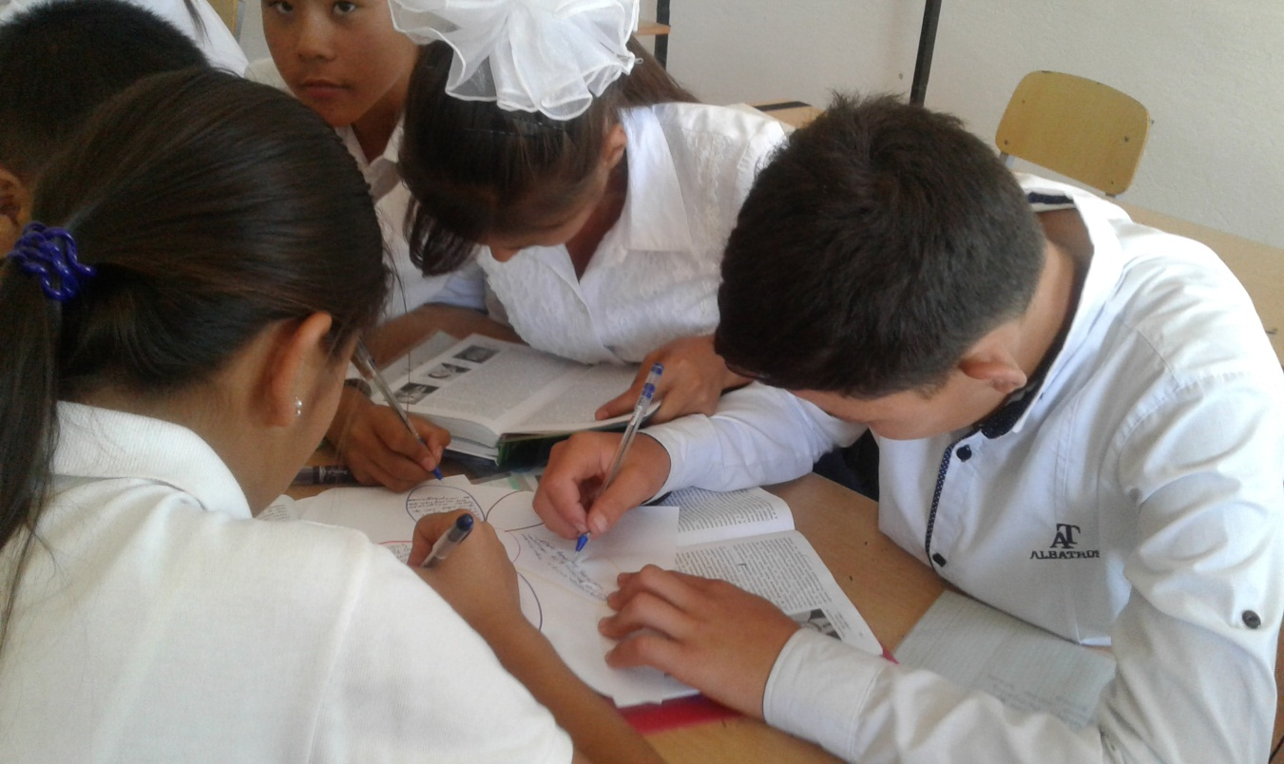
Бұл постер жасаудың сәтті жері мұғалімдердің ойларын ашық айта білуі, жаңа әдіс-тәсілдер туралы түсініктің болуы, Синектің конустық метафрасын қолданып Неге? Қалай? Не? сұрақтарына дұрыс жауап беруге тырысулары. Әр топтан көшбасшы мұғалімдер шығып постерді қорғады, қалған мұғалімдер толықтырып отырды. Постерді жақсы қорғаған топ мұғалімдеріне 2 жұлдыз, 1 тілек формативті бағалауды қолданып постерлеріне баға беріп отырды.
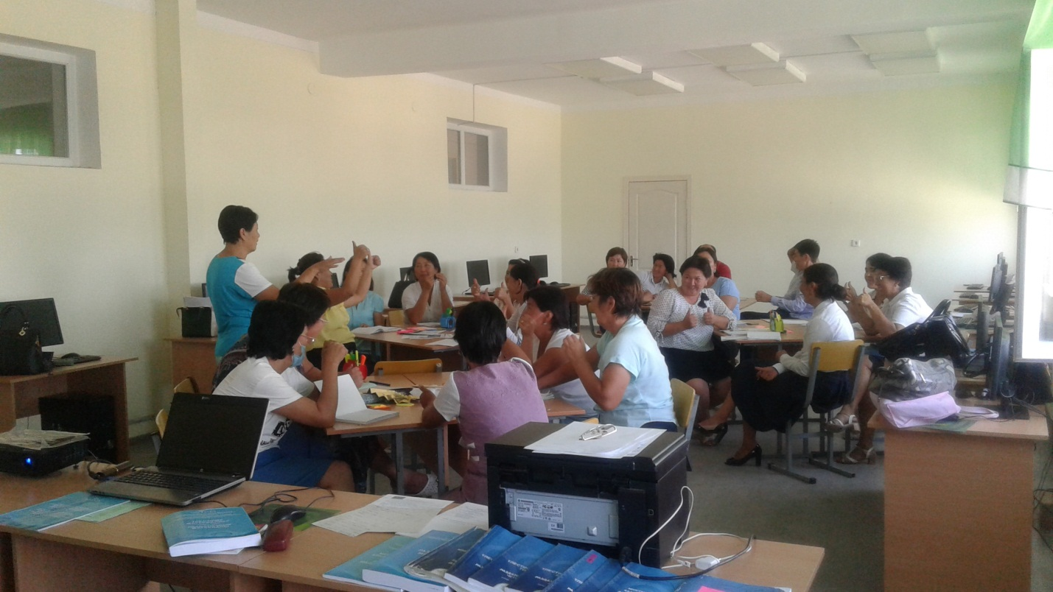
Тапсырманы орындап болған соң теориялық білімге тоқталдым. Теориялық білімде мұғалімнің ұстанымы, тиімді оқыту, табысты оқыту мен құзырлы мұғалім туралы мәлімет беріп, Шульманның үш көмекшісі туралы біздің ұлы ақынымыз А.Құнанбаев атамыз «Үш-ақ нәрсе адамның қасиеті: ыстық қайрат, нұрлы ақыл, жылы жүрек» деп айтқанын еске түсіріп кеттім. Таныстырылым сәтті өтті деп ойлаймын, себебі таныстырылымнан кейін мұғалімдер үндемей біраз отырды.
Сосын сыни тұрғыдан ойлау әдісін қолданып «Индивидуальный подход» бейнетаспасын көрсеттіп. Осы бейнетаспаны көрсетуімнің мақсаты неде? Осыдан қандай ой түйдініздер? деген сұрақтар қою арқылы әр мұғалімнің ойын білуге тырыстым. Сәтсіз жері мұғалімдердің әлі де өз ойларын ашық айта білмеуі, сыни тұрғыдан ойлауға бейім болмауы.
Сергіту сәтін топқа бөлген заттар арқылы өткіздім. Осы заттар қалай жұмыс жасаса бізде осылай іс- қимылда болып өзгеріс енгізуге тырысуымыз керек екенін айтып коучингті қорытындыладым. Сәтсіз жері сергіту кезінде кейбір мұғалімдердің енжарлық танытқаны болды деп ойлаймын.
Кері байланыс алғанда мұғалімдерге ұнаған жерлері: Синектің конустық метафорасы, коучинг сабағының мұғалімдердің қызығушылығын арттыратыны , өз ойынды ашық жеткізуге болатыны, бірлесе жұмыс жасау, постер жасау . Сабағымыз сәтті өтті.
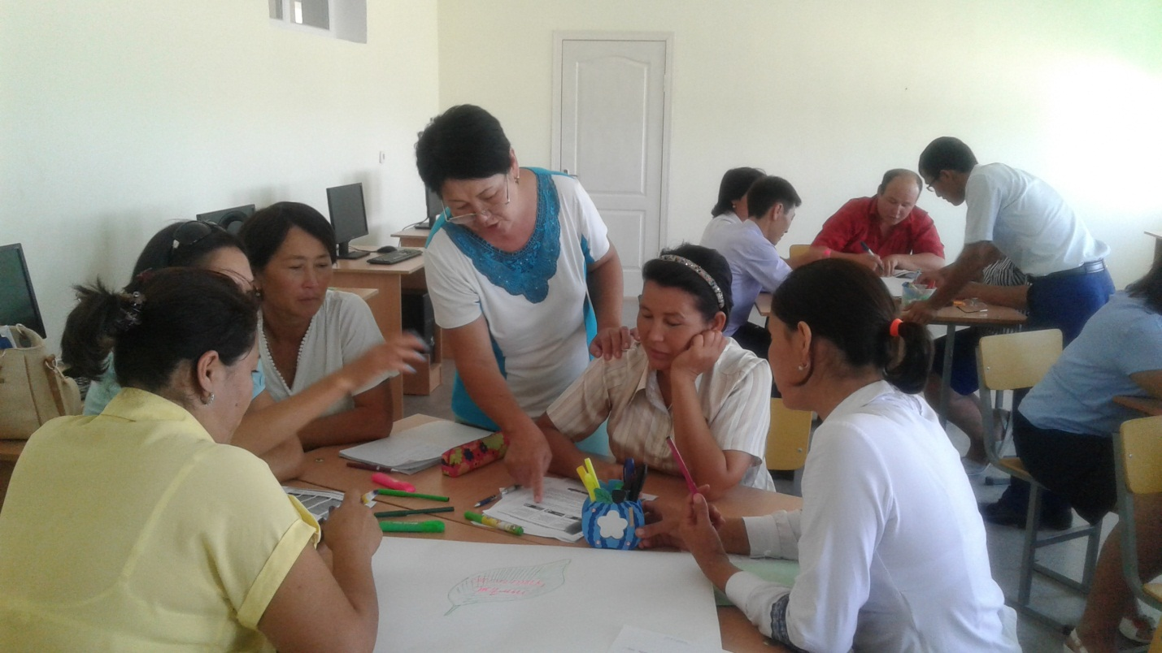
Біршама кедергілер болды. Әр топ мұғалімдері ойланып қалды, белсенділігі жоғары мұғалімдері тапсырманы жылдам орындады, оларға қиындық болған жоқ. Өз ойларын айтуда кейбір мұғалімдер тапсырманы орындай алмай жатты. Топқа бөлген кездеде кедергілер болды мұғалімдер отырған орындарынан қозғалғылары келмей ренжіп отырды. белсенділігі жоғары мұғалімдердің іс әрекеті: барлық тапсырмалар қызық болды, ұнады . Әр тапсырмаға белсенді жауап берді, өз ойларын айта бастады.
Кедергілерді шешу жолдары: Келесі сабақта кедергілерді шешу үшін көптеген жұмыстар жүргізу, жеке жұмыстар жүргізіп, оларды жеке, топпен орындауға үйрету.
Оқудан күтілетін нәтижелер: Мұғалімдер оқыту мен оқытудағы көзқарастарын өзгерту үдерісінің өзектілігін түсінеді. Жаңа әдіс тәсілдерін қолдана отырып жаңа тақырыпты кеңінен ашты, сыни тұрғыдан ойлауына, өз бетімен жұмыс жасауына, тапсырмаларды тиянақты орындай отырып, өзінің білім деңгейін жоғары екенін көрсете білді, өз пікірін топ алдында қорғай білу қабілеті артты.
Не сәтсіз болды? Мұғалімдер берілген тапсырманы бірден түсіне алмай уақыт жоғалтып алды.
Қандай күшті жақтарға сүйенесіз? жоспарлаған уақыты жетуі, Тақырыпты алдын ала болжауды орындауы көңілден шықты, уақытын үнемдеді, сыныптағы әр мұғаліммен қатынасы жақсы болды. Барлығы өз ойларын жеткізе алды.
Не жақсарта аласыз? Топпен жұмысты жақсарта алады
Нені өзгерткіңіз келеді? Мұғалімдер көбірек өз ойларын ашық жеткізу қажет.
Одан әрі не істемексіз? Мұғалімдерді топқа бөлуде темпераментін ескеру, Жауап алу үдерісіндегі уақытты үнемдеу , Мұғалімдерді осы жаңа әдіс тәсілге толығымен бейімдей алатындай сабақ жоспарын құру керек.

26,10,2016 жылында мектебімізде аудандық семинар «Жаңа әдіс-тәсілдерді сабақ үдерісінде тиімді пайдаланудың ерекшеліктері » тақырыбында өтті. Бұл семинарда мектеп педагог қызметкерлерімен 10 күннің «Тәжірибені түрлендіру.Қуатты педагогикалық құралдар:әңгімелесі және диалогтік оқыту»тақырыбында сабақ өттім.

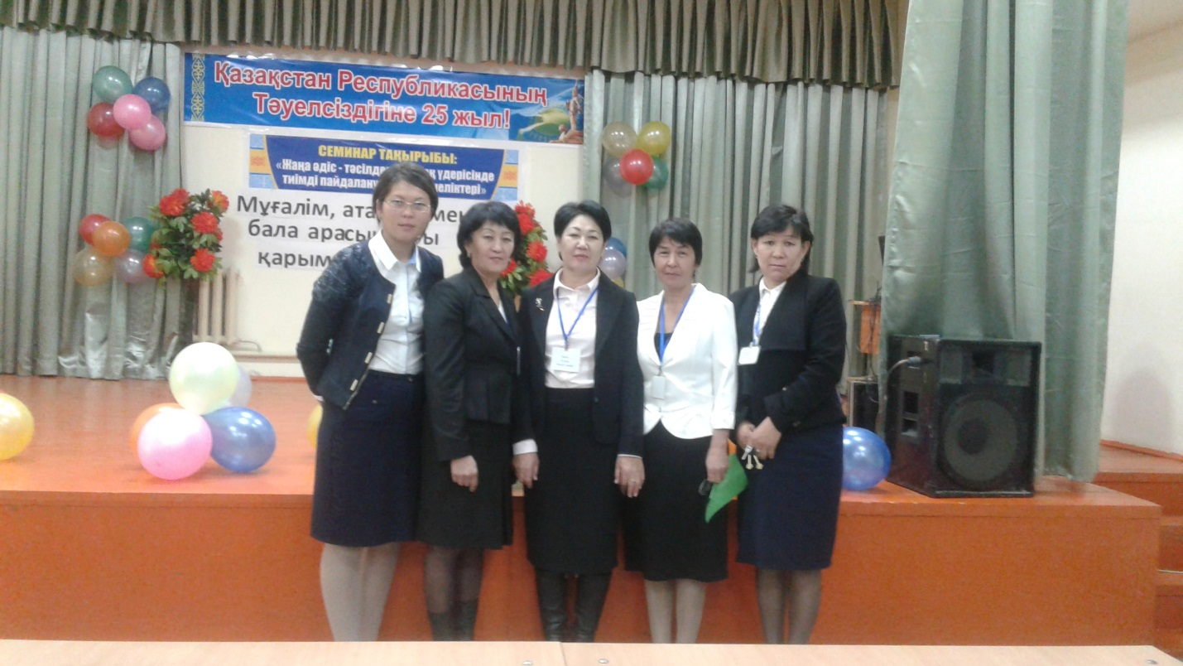
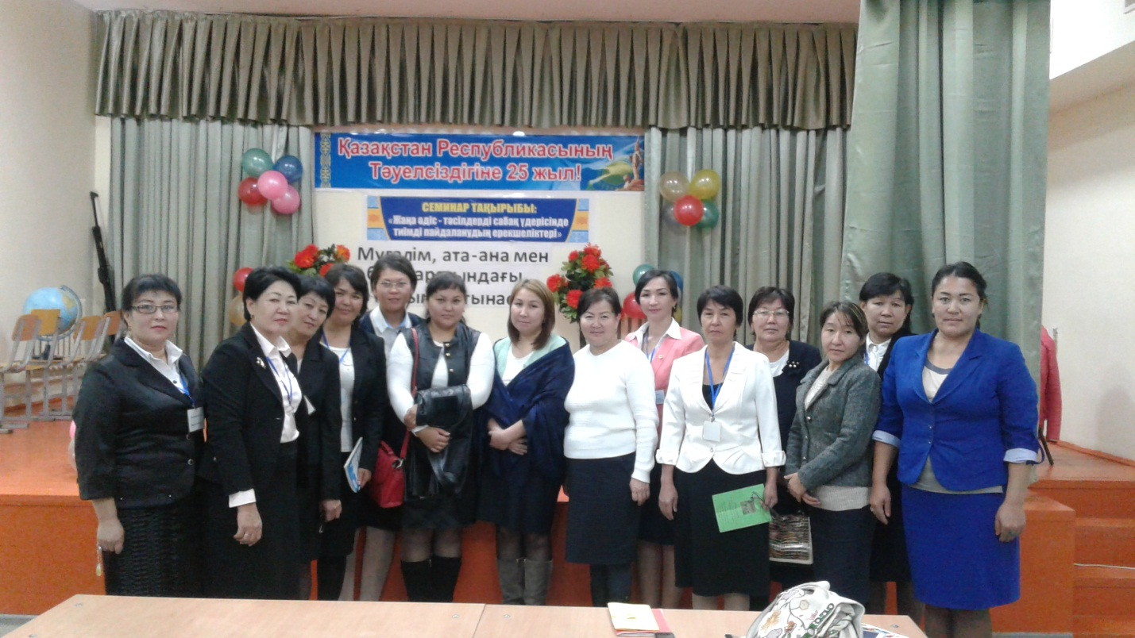
«Тәжірибелік рефлексия» - мұғалімнің өзіне, өзінің қылықтарына объективті баға беру,оны балалар, басқа адамдар, ең әуелі педагогикалық қатынас процесінде муғалім әрекеттесетін адамдар қалай қабылдайтынын түсіну қабілеті. Педагогикалық рефлексия орталығында - оқушы тәрбиешіде және онымен өзара қарым-қатынасында нені қабылдайтынын және түсінетінін, тәрбиешінің әрекеттеріне қалай икемделе алатынын ұғу. Қазір дамыта оқыту идеясының оқыту үрдісіне енуіне, жаңашылдықтың артуына байланысты рефлексияның педагогикадағы алатын орнының мәні арта түсіп, адамды, білімді дамытудың шарттарының бірі болып отыр. Соңдықтан бұл қазіргі кездегі білім саласындағы көкейтесті мәселелер қатарына жатады. Рефлексияның мәні – адамның өзінің білімін, білімінің негізін, оларды меңгерудің жолдарын анықтау.
Бағдарламаның өзектілігі Қазақстан Республикасында білім берудң дамытудың 2011-2020 жылдарға арналған мемлекеттік бағдарламасының мақсаттарымен міндеттерімен үйлеседі.Бағдарламаның жетекші мақсаты әрбір ел үщін маңызды болып табылатын рухани,мәдени және адамгершілік құндылықтардың негізінде жастарды өз елінің мәдениетін құрметтеуге тәрбиелеу,жастарды жылдам өзгеріп жатқан әлемде өзіне сенімді және табысты болуға мүмкіндік беретін дағдыларын және түсініктерін дамытуға ,өмірлік жағдайларда өз білімдерін қолдануға ықпалын тигізетін сын тұрғысынан ойлауға үйретуді қамтиды.
Осы орайда мектеп қабырғасынан басталатын жеке тұлға қалыптастыру бәсекеге қабіллетті болудың қайнар көзі болып табылуын ескере отырып №50 «Жеңістің 50 жылдығы» жалпы орта мектебінде«Оқыту мен оқу тәжірибесіндегі өзгерістер.Критериалды бағалау жүйесін тиімді қолдану жолдары» тақырыбында мектепішілік семинар ұйымдастырып өткізілді.Семинар барысында «Тәжірибедегі рефлексия» курсының тыңдаушылары ашық сабақтар өтіп,өздерінің үйренген әдіс-тәсілдерін тиімді қолдана білді .Атап айтар болсақ 8-сыныпта Д.Шекербеков химия пәнінен «Д.И.Менделеевтің периодтық заңы»,10-сыныпта А.Тойшыбеков математика пәнінен «Тригонометриялық теңсіздіктер және оларды шешу»,7-сыныпта Т.Сабденова тарих пәнінен «Ислам дінінің таралуы»,6-сыныпта орыс тілінен Р.Абдукаримова «Подлежащее,выраженное именем существительным и местоимением»,11 сыныпта Н.Расулова физика пәнінен «Шығару және тұтыну спектрі»,6-сыныпта география пәнінен С.Бегалиева «Құрлықтағы таулар»,5-сыныпта жаратылыстану пәнінен С.Каримбаев «Судың маңызы»,6-сыныпта информатика пәнінен Ж.Мұратова «Алгоритм ұғымы»,5-сыныпта музыка пәнінен Г.Сейітова «Киелі аспап қобыз»,6-сыныпта С.Шойынбекова өзін-өзі тану пәнінен «Жанашырлық және қуат»,9-сыныпта биология пәнінен Ж.Ақбердиев «Адамның тұқымқуалау аурулары»,5-сыныпта информатика пәнінен «Компьютердің негізгі құрылғылары»,2-сыныпта ана тілі пәнінен Г.Күлтаева «Шегіртке мен құмырсқа»,3-сыныпта ана тілі пәнінен Г.Срайлова «Мейірім»,2-сыныпта сауат ашу пәнінен А.Шимирова «И дыбысы мен әрпі»,3-сыныпта орыс тілі пәнінен А.Темирова «Я и моя семья»,5-сыныпта әдебиет пәнінен Н.Аманова «Шешендік сөз»,6-сыныпта өзін –өзі тану пәнінен А.Балтаева «Армысың кең дүние»,6-сыныпта технология пәнінен Г.Маханова «Тігін машинасымен жұмыс жасау»,11 сыныпта психолог маман А.Тұрысбекова «Сенімділік күш береді»тақырыбында ашық сабақтар өтті.
Семинар соңынан кері байланыс жасалып деңгейлік курстардан өткен әріптестеріміз өз ұсыныстарын айтып қорытынды жасады.

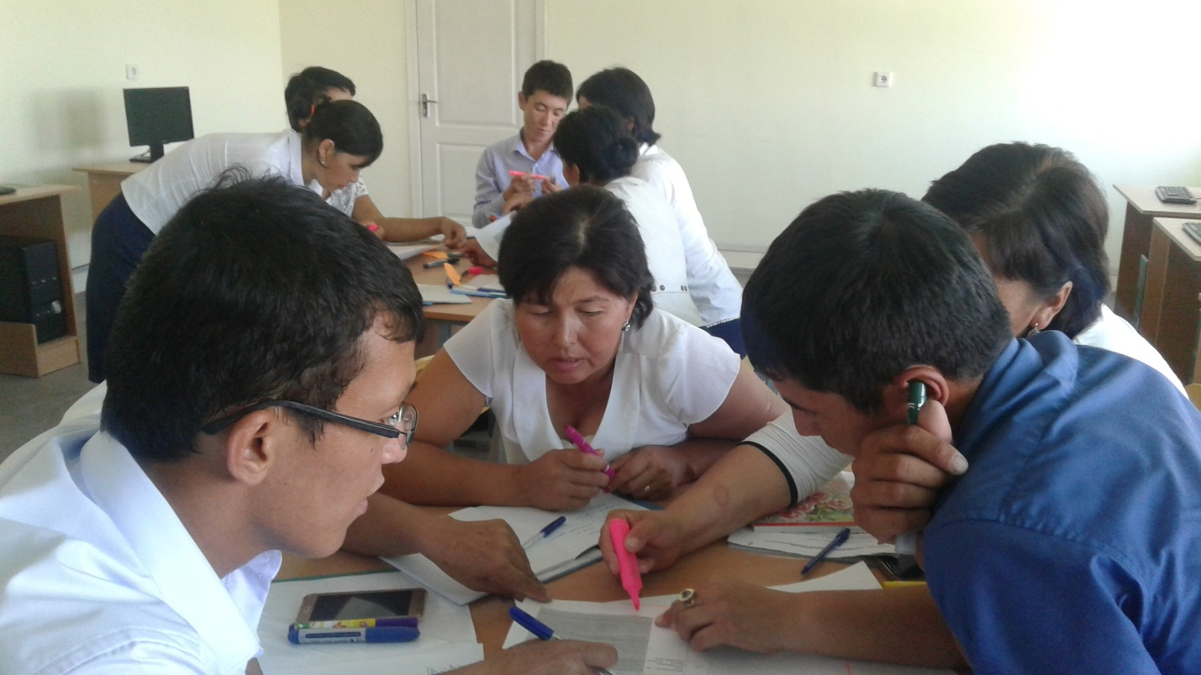

«Тәжірибелік рефлексия» - мұғалімнің өзіне, өзінің қылықтарына объективті баға беру,оны балалар, басқа адамдар, ең әуелі педагогикалық қатынас процесінде муғалім әрекеттесетін адамдар қалай қабылдайтынын түсіну қабілегі. Педагогикалық рефлексия орталығында - оқушы тәрбиешіде және онымен өзара қарым-қатынасында нені қабылдайтынын және түсінетінін, тәрбиешінің әрекеттеріне қалай икемделе алатынын ұғу. Қазір дамыта оқыту идеясының оқыту үрдісіне енуіне, жаңашылдықтың артуына байланысты рефлексияның педагогикадағы алатын орнының мәні арта түсіп, адамды, білімді дамытудың шарттарының бірі болып отыр. Соңдықтан бұл қазіргі кездегі білім саласындағы көкейтесті мәселелер қатарына жатады. Рефлексияның мәні – адамның өзінің білімін, білімінің негізін, оларды меңгерудің жолдарын анықтау.
Рефлексия сөзі латын тілінен кірген reflexio - кейінге айналым мағынасын білдіреді. Бұл терминді Джон Локи 17 ғасырда берген. «Рефлексия – адамның өз істерінің мәнін түсіну, олар туралы ойлану барысында өзіне өзінің нені, қалай жасағаны туралы толық және анық есеп беруі немесе өзі әрекет барысында басшылыққа алған ережелер мен кестелерді мойындауы не жоққа шығаруы». өзін - өзі дамытумен қатар индивидтің жан мен тән үйлесіміне сәйкес өз ойын жинақтау қабілетін бейнелейтін рефлексия ұғымы пайда болды. Жаңа дәуір философиялық идеялары "өзіндік" және "мен" ұғымдарына бағытталады. Жаңа құндылық - адамның өзіндік "мен" құндылығы пайда болды. Бұдан басқа да рефлексия жайында айтылған философиялық ойлар негізінен «адамның өзіне бағытталған зерттеу жұмысы», «өзіңнің ақылын мен рухыңды өзіңнің бақылауың» дегенге келіп саяды. Н. В. Кузьмина адам өзін - өзі іске қосу барысында дамуға мүмкіндік алады дей келе, ол үшін әр түрлі дереккөздерден алынған білімді жинақтау, оларды тәжірибеде қолдану үшін жүйеге келтіру, «кері байланысты» жүзеге асыру сияқты әрекеттер жасайтынына тоқталады. Н. Б. Ковалева және И. Н. Семенов кәсіби шығармашылықтағы рефлексияның рөліне байланысты оны әр түрлі кәсіби позицияларға өтудегі икемділік деп есептейді.
Рефлексияны ойлау, ес, сана сияқты танымдық үрдістер адам табиғатына тән болғандықтан олардан бөліп қарауға болмайды.Оқыту барысында білім алушылардың жас ерекшеліктеріне қарай рефлексияның да әр түрлі формаларын жиі қолдануды мақсат етіп, ол сабақ соныңда асығыс атқарыла салмай, балаға байыппен ойлануға мүмкіндік беретіндей етіп үйымдастырылуы шарт.Рефлексияны адамның рухани әлеуетін ашу мен анықтаудың инновациялық жолдарының бірі деп тани отырып, Б. З. Вульфов пен В. И. Харькин «Рефлесияны ешкім және еш нәрсе алмастыра алмайды» деген пікір білдіреді. Рефлексия қазіргі заман мұғалімінің кәсіби біліктілігі мен педагогикалық құзіреттілігінің негізігі компоненттерінің бірі болып саналады. Рефлексияның төмендегідей түрлері бар: -оқу материалының мазмұнының рефлексиясы -көңіл-күй және эмоционалдық жағдайдың рефлексиясы - іс-әрекет рефлексиясы Рефлексияның бұл түрлері жеке,топтық, жұптық түрде өткізуге болады. Эмоциалық көніл күйінің рефлексиясы.
1. Көңіл - күйдің рефлексиясы сабақтың басында немесе аяғында топпен эмоциалдық байланыс орнату үшін қолдану тиімді. Адамның көңіл - күйі бейнеленген карточкалар, көңіл - күйдің түстін бейнелері, эмоциалдық сурет рәсімдерін қолдануға болады.Әрекеттік рефлексия.
2. Әрекеттік рефлексия оқу мәліметтерінің әдіс - тәсілдерін ұғыну ықтималдарың береді. Оны үй тапсырмасын сұрау кезінде қолдану тиімді. Сабақтың аяқталған кезіңде әрекеттік рефлексия тәсілі арқылы барлық сабақтың барысында әр оқушының белсенділігін бағалау мүмкіншілігін береді. Шығармашылық іс - әрекетке, іздемпаздық жұмыстарға талдау жасай білу үйретеді. Жеке іс - әрекетін ұйымдастырып өз бетімен сараптау, жоғары танымдық қызығушылық негізінде шығармашылық бағыттылығының тұрақталуы іс - әрекеттерді объективті бағалап, кемшіліктерді жоюға, жауапкершілікпен қарауға бейімдейді.Оқу мәліметінің мағынасының рефлексиясы.
3. Оқу мәліметінің мағынасының рефлексиясы оқыту субъектінің өз іс - әрекетін саналы түрде ой елегінен өткізіп, оларды және білуге, өзіндік дұрыс сезінуге көмектеседі. Педагогикалық практикада қолдануға болатын мысалдар келтіре кетсек: бастауыш сынып оқушылары өзі жасаған әрекеттеріне ауызша баға беру, суреттер салу түрінде, ал орта және жоғарғы сынып оқушылары сабақтарда кестелер, диаграммалар, сауалнамалар толтыру, эссе жазу сияқты рефлексифті жұмыс түрлерімен айналыса алады.
Мектепішілік семинар 21,12,2016 жылы «Оқыту мен оқу тәжірибесіндегі өзгерістер.Критериалды бағалау жүйесін тиімді қолдану жлдары» тақырыбында курс тыңдаушыларының қатысуымен өтті.Онда курс тыңдаушылары өздерінің үйренген әдіс-тәсілдерін қолданып сабақтар өтіп,мектеп әкімшілігі және деңгейлік курс бітірген ұстаздар кері байланыс жасап қорытындылады.Жоғарғы баға берді.

